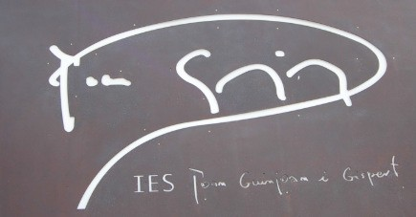

Viatge educatiu d’immersió lingüística de 6 dies - 5 nits a Oxford

104 alumnes, 6 professors i 1 professor-mestre d’anglès LEOH tot el viatge.

6 dies / 5 nits en allotjament famílies, pensió complerta, classes i activitats amb visites programades cada dia incloses en el paquet.

Detall:

- Allotjament en famílies a Oxford.

- Pensió complerta (esmorzar, packet lunch i sopar calent).

- Curs i classes/projecte d’anglès amb certificat i materials.

- Activitats i visites incloses (veure detall itinerari).

- Mestre d'anglès inclòs.

- Assegurança mèdica, d'accidents, responsabilitat civil i cancel·lació inclosa.

- Vols Barcelona - Londres inclosos.

- Bus anada i tornada de l’aeroport de Barcelona i de Londres a destí.

- Tarja de transport públic inclosa.

Horari confirmat dels vols:

Sortida: Barcelona - Londres, 23 de març de 2019 a les 07.15h
Tornada: Londres - Barcelona, 28 de Març 2019 a les 20.55h

Programa diari Orientatiu

Dia 1

  - 04.00h. Tothom puntual a l’ institut.

No oblideu les maletes, I 4 DOCUMENTS: el DNI i passaport en vigor, l’autorització de sortida a l'estranger del menor i la tarja sanitària.
Porteu un entrepà per esmorzar i un per dinar, si us convé. La beguda, si no la factureu, us l’haureu de comprar un cop passat el control d’equipatges.
  - 04.15h. Sortida en bus cap a l’aeroport de Barcelona.

  - 07.15h. Sortida del vol Barcelona – Londres.

  - 08.30h. (aprox.) Arribada a Londres i visita ciutat.

  - 18.00h Sortida en bus cap a Oxford.

  - 19.45h Presentació de les famílies, trasllat a l'allotjament i sopar. Temps lliure amb la família.
  - 23.00h. Let's go to sleep! Tots a dormir

Dia 2 (ens partirem en 2 grups: 3r i 4t per fer les activitats de matí i tarda)

  - 07:30h. Wake up! Shake up! and breakfast

  - 08.30h. Tour orientatiu ciutat + Carfax Tower (entrada inclosa) and Ashmolean Museum

  - 13.30h. Dinar

  - 14:45h. Let 's go to school. English project/lessons.

  - 18,00h. (aprox.) Sopar. Temps lliure amb la família. Learn about British Culture & History

  - 19:30h. (aprox.) Quiz night at school

  - 21,50h. Let's go Home!

  - 23.00h. Tots a dormir

Dia 3 (ens partirem en 2 grups: 3r i 4t per fer les activitats de matí i tarda)

  - 07:30h. Wake up! Shake up! and breakfast

08.30h. Christ Church College (Oxford University)

  - 13.30h. Dinar

  - 14:45h. Let 's go to school. English project/lessons.

  - 18,00h. (aprox.) Sopar.

  - 19:30h. Temps lliure amb la família. Learn about British Traditions, Culture & History

  - 23.00h. Tots a dormir

Dia 4 (ens partirem en 2 grups: 3r i 4t per fer les activitats de matí i tarda)

  - 07:30h. Wake up! Shake up! and breakfast

  - 08.30h. Photo Challenge around the city

  - 13.30h. Dinar

  - 14:45h. Let 's go to school. English project/lessons.

  - 18,00h. (aprox.) Sopar

  - 19:30h. Temps lliure amb la família. Learn about British Traditions, Culture & History

  - 23.00h. Tots a dormir

Dia 5

  - 07:30h. Wake up! Shake up! and breakfast

  - 08.30h. Visit Oxford Museum Natural History and Pitt Rivers

  - 13.30h. Dinar

  - 14:45h. Let 's go to school. English project/lessons

  - 18,00h. (aprox.) Sopar. Temps lliure amb la família. Learn about British Culture & History

  - 19:30h. (aprox.) Cinema night at school

  - 21,50h. Let's go Home!

  - 23.00h. Tots a dormir

Dia 6

  - 07:30h. Wake up! Shake up! and breakfast

  - 08.00h. Ultim dia. Let 's go to enjoy Oxford

  - 09.00h. Visita centre ciutat, visites culturals i activitats a la ciutat. Dinar

  - 16:15h. Sortida cap a l'aeroport

  - 20.50h. Sortida del vol Londres - Barcelona

  - 23.59h. Aprox. arribada a Barcelona. Tornada en bus cap a Riudoms

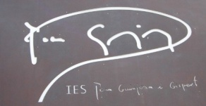
Informació addicional important:

El Temps: Qualsevol moment és bo per visitar Oxford, ja que cada estació aporta a la ciutat un aspecte diferent. Durant l'estiu, la temperatura mitjana és de 18 ° C - 19 ° C. Mentre que al hivern la temperatura està entre els 7 ° C - 1 ° C.
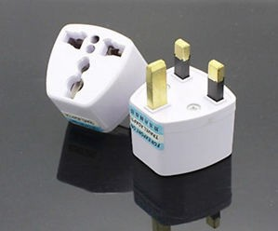
Electricitat: Per a poder carregar el telèfon mòbil, càmera de fotos, etc. recomanem portar un adaptador de corrent, ja que els endolls són diferents
d'Espanya.
En el cas que l'alumne porti telèfon mòbil, i depenent de la companyia de telefonia, recomanem l'activació del roaming. (Aquests accessoris seran responsabilitat de cada alumne).

Equipatge, medicació: Recomanem portar una maleta mitjana, que facturarem; i l’ equipatge de mà, tipus bossa o motxilla. Lliurarem una petita bossa de viatge LEOH a cada alumne.
Els líquids han d’anar a la maleta que facturem.
Si l'alumne ha de portar medicació a la cabina de l’avió, ha de comunicar-ho.

Documentació: Porteu 4 documents: el DNI en vigor, el passaport en vigor, la targeta sanitària europea i l'autorització de sortida de menors a l'estranger.

Normes de comportament: Tot i que és un viatge educatiu, s'han de complir les mateixes normes de comportament del centre en tot moment i respectar el professorat i mestres.

Cost de vida (mitjana):
Els àpats en un restaurant: £ 12,00- £30,00 (10% de propina).
El dinar en un cafè / menjar per emportar: £ 3.00 - £ 7.00.
Té / cafè: £1.50 - £ 2.50.
Museus: preu inclòs.

La moneda a UK és la lliura £ i no l'euro €. És per això que, tot i que està quasi tot inclòs al viatge, recomanem que cada alumne porti unes 100 lliures canviades per poder comprar menjar, beure o algun souvenir.

